

**TRƯỜNG ĐẠI HỌC CÔNG NGHIỆP THỰC PHẨM TP. HỒ CHÍ MINH**

**KHOA CÔNG NGHỆ THÔNG TIN**

**BÁO CÁO ĐỒ ÁN MÔN HỌC**

**CÔNG NGHỆ .NET**

*ĐỀ TÀI:*

**ỨNG DỤNG QUẢN LÝ NHÀ HÀNG**

**Giảng viên hướng dẫn: BÙI CÔNG DANH**

**Nhóm sinh viên thực hiện:**

Nguyễn Hồng Phúc – 2001181265

Nguyễn Văn Đô – 2001181055

**BẢNG PHÂN CÔNG CÔNG VIỆC:**

|  |  |
| --- | --- |
| **THÀNH VIÊN** | **CÔNG VIỆC** |
| **Nguyễn Văn Đô** | **Thiết kế Form,** |
| **Nguyễn Hồng Phúc** | **Thiết kế Form** |

# Mục lục

# Giới thiệu đề tài

## Định nghĩa vấn đề.

PHUCSDOO BBQ là nhà hàng chuyên kinh doanh về tiệc nướng. Ngày nay, do việc mở rộng quy mô, số lượng nhân viên và chất lượng món ăn ngày càng tăng. Nhằm phục vụ khách hàng một cách tốt nhất, nhà hàng cần một hệ thống để hỗ trợ cho việc quản lý nhân viên đạt hiệu quả tốt hơn, nhanh chóng hơn và tiết kiệm được thời gian trong công việc quản lý Nhân sự - Tiền lương cũng như cách phục vụ món ăn. Khách hàng có thể ăn trực tiếp tại nhà hàng hoặc mua mang về. Khách hàng có thể đặt bàn trước, đặt tiệc theo gia đình hoặc là liên hoan mà không sợ việc hết bàn vào các ngày cuối tuần. Ngoài ra, nếu không có thời gian, nhà hàng sẽ ship tận nơi cho quý khách hàng có nhu cầu

## Phạm vi của đề tài.

Hệ thống hiện tại áp dụng trên quy mô vừa và nhỏ, có thể sẽ phát triển trên quy mô lớn

Đồ án được thực hiện trên cơ sở môn: Công nghệ .NET, Hệ quản trị Cơ sở dữ liệu với sự hỗ trợ của phần mềm: Visual Studio 2012 và SQL Server 2012

## Mục tiêu, sự cần thiết của đề tài.

### Mục tiêu:

Quản lý nhập hàng(nguyên liệu chế biến món ăn) (Loại hàng hóa, danh mục hàng hóa, danh mục các nhà cung cấp, các hóa đơn nhập hàng, …)

* Quản lý đặt bàn từ khách hàng.
* Quản lý nhân viên
* Cảnh báo các món ăn sắp hết , cũng như sắp hết nguyên liệu chế biến.
* Báo cáo Thống kê (lãi lỗ theo ngày/tuần/tháng/quí/năm, …)
* Thiết kế và xây dựng phần mềm ứng dụng Cài đặt cơ sở dữ liệu, phân quyền,  
  hoàn thiện các form danh mục quản lý, thống kê, báo cáo.

### Sự cần thiết của đề tài:

Hỗ trợ nhà hàng có được phong cách làm việc chuyên nghiệp, quản lý hiệu quả các hoạt động kinh doanh nhà hàng, hướng tới hình ảnh, phong cách phục vụ **Văn minh - Lịch sự - Hiện đại** đến khách hàng, tạo một ưu thế cạnh tranh trước các đối thủ trong ngành.

# Phân tích đề tài

## Thông tin nhà hàng PHUCSDOO BBQ.

*Thông tin chung.*

- Tên nhà hàng: PHUCSDOO BBQ.

- Lĩnh vực hoạt động: Cung cấp các món ăn chuyên về nướng nhưng vẫn có các món trựng đăc của các vùng miền trên cả nước nhằm đáp ứng nhu cầu của mọi người dân.

- Địa chỉ: 140 Lê Trọng Tấn, Phường 4, Quận Tân Phú, TP.Hồ Chí Minh

- Điện thoại: (84) 0353898075( Gặp Giám Đốc Văn Đô)

0795891525 (Gặp Thư Ký Hồng Phúc).

- Fax: (84) 1683197491

- Website: www.phucsdoo.com.vn

- E-mail: phucsdoo @bbq.com.vn

- Giám đốc: ông Nguyễn Văn Đô.

## Mô hình tổ chức nhà hàng.

* **Mục tiêu phần mềm:**
* **Sản phẩm cần đạt được các yêu cầu sau:**

*Về Phía người dùng:*

* Giao diện đẹp, dễ sử dụng, thân thiện với mọi đối tượng.
* Chức năng phù hợp với các công việc cần quản lý.
* Hệ thống dễ dàng quản lý các chức năng cơ bản của cửa hàng yêu cầu.
* Có khả năng phân quyền.

*Về chức năng:*

* Dễ dàng tùy chỉnh, thay đổi.
* Có tính hiệu quả, bảo mật cao.
* Hệ thống chạy ổn định, dễ bảo trì.
* Yêu cầu tính hữu dụng của sản phẩm:
* Giúp cửa hàng có thể cập nhật, thêm, xóa, sửa các mặt hàng.
* Thống kê danh mục, doanh thu…
* Tin tức cần cập nhật thường xuyên, chính xác.
* **Yêu cầu chức năng:**
* **Quản lý nhân viên :**
* Thông tin nhân viên
* Thêm, xóa, sửa thông tin nhân viên
* Tìm kiếm thông tin
* **Quản lý món ăn:**
* Thông tin hàng hóa
* Thêm, xóa, sửa thông tin hàng hóa
* Tìm kiếm thông tin
* **Quản lý thông tin khách hàng**
* Thông tin khách hàng
* Thêm, xóa, sửa thông tin khách hàng
* Tìm kiếm thông tin
* **Quản lý hệ thống:**
* Đăng nhập
* Đổi mật khẩu
* Tạo, xóa tài khoản
* Phân quyền: theo người dùng và nhóm người dùng
* Tự động sao lưu dữ liệu và lưu trữ
* **Quản lý doanh thu:**
* Thanh toán hàng hóa.
* Quản lý chương trình khuyến mãi: Thêm, xóa, sửa thông tin khuyến mãi
* Tìm kiếm thông tin
* **Thống kê và Báo cáo doanh thu:**
* Theo ngày
* Theo tuần
* Theo tháng
* Theo năm

## CÁC QUY TRÌNH NGHIỆP VỤ.

* *Quy trình nghiệp vụ cấp tài khoản.*

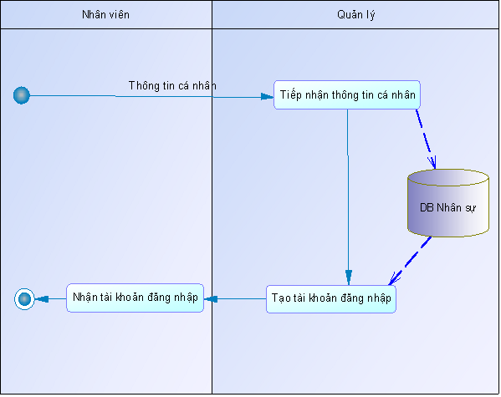

**Mô tả**

* Bước 1: Nhân viên , khách hàng cung cấp thông tin cá nhân cho quản lý cửa hàng
* Bước 2:Sau khi nhân viên đã cung cấp thông tin , quản lý sẽ thêm mới nhân sự, khách hàng vào hệ thống.
* Bước 3: Cuối cùng, quản lý sẽ cấp tài khoản đăng nhập vào hệ thống cho nhân viên, khách hàng. Tên đăng nhập và mật khẩu do Quản lý cửa hàng quy định.
* *Quy trinh nghiệp vụ tích điểm cho khách hàng*

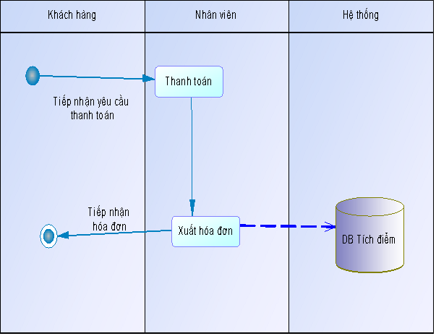

**Mô tả**

* Bước 1: Sau khi khách hàng đã mua sản phẩm và thanh toán
* Bước 2: Hệ thống sẽ tiến hành tích điểm cho khách hàng theo quy tắc

50.000đ = 1 điểm. Tương đương đổi điểm sẽ là 1 điểm = 1.000đ

* *Quy trình đặt bàn từ khách hàng.*

**Mô tả:**

* Bước 1: Khách hàng gọi vào số hotline hoặc mua hàng trực tiếp tại của hàng.
* Bước 2: Khách hàng phải cung cấp thông tin cá nhân về số điện thoại, họ tên.
* Bước 2: Khách hàng sẽ chọn bàn theo yêu cầu khách đưa ra.
* Bước 3: Nhân viên sẽ làm theo yêu cầu của khách.
* Bước 4: Nhân viên sẽ kiểm tra trên hệ thống gọi cho khách hàng để xác nhận đặt bàn. Khi đó khách hàng sẽ cung cấp thông tin địa chỉ cho nhân viên để tiến hành đặt bàn đặt món ăn.
* *Quy trình nghiệp vụ Khách hàng ăn tại nhà hàng.*

**Mô tả**

* Bước 1: Khách hàng nhà hàng sẽ đưa thông tin hoặc tự chọn món ăn cho nhân viên.
* Bước 2: Nhân viên bán hàng tiếp nhận sản phẩm của khách hàng và kiểm tra bàn ăn và kiểm tra món ăn còn hay đã hết.
* Bước 3: Thông báo cho khách hàng.
* Bước 4: Nhân viên xác nhận thanh toán(nếu có) (có 2 phương thức thanh toán theo tiền mặt hoặc theo cách thức thanh toàn bằng điểm tích lũy) và gửi hóa đơn cho khách hàng(đưa vào dữ liệu hóa đơn bán hàng).
* *Quy trình nghiệp vụ khuyến mãi*

**Mô tả**

* Bước 1: Quản lý sẽ thiết lập chương trình khuyến mãi trên hệ thống theo 2 phương thức khuyến mãi: khuyến mãi theo sản phẩm hoặc khuyến mãi theo chương trình
* Bước 2: Sau khi quản lý đã thiết lập chương trình khuyến mãi, những sản phẩm được nằm trong chương trình hoặc sản phẩm giảm giá hệ thống sẽ tự động cập nhật giá sản phẩm
* *Quy trình nghiệp vụ tính lương nhân viên*

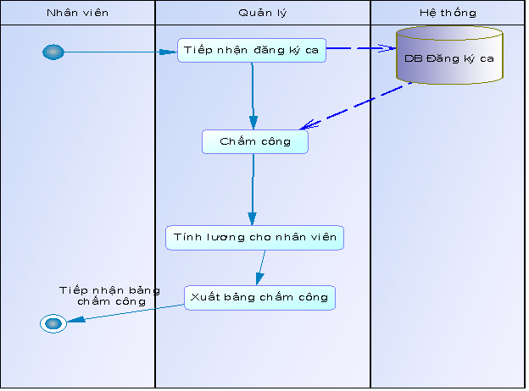

* Bước 1: Nhân viên sẽ đăng ký ca theo ngày cho quản lý cửa hàng.

Có 3 ca: Sáng (7h – 12h), Chiều ( 12h – 17h), Tối ( 17h – 22h).

Một nhân viên có thể đăng ký nhiều ca trong 1 ngày (Tối đa 2 ca/ngày).

Lịch được chốt mỗi CN hàng tuần

* Bước 2: Quản lý sẽ chấm công trong hệ thống vào cuối tuần theo lịch đăng ký của nhân viên
* Bước 3: Cuối tháng quản lý sẽ tính lương cho nhân viên. Hệ thống sẽ tự tính lương theo công thức : **tổng số ca trong tháng * lương căn bản** ( tùy theo từng từng chức vụ sẽ có lương căn bản khác nhau )
* *Quy trình nghiệp vụ thống kê*

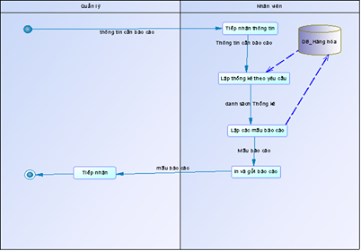

**Mô tả**

* Bước 1: Quản lý gửi cho nhân viên thông tin cần báo cáo.
* Bước 2: Nhân viên tiếp nhận thông tin báo cáo, sau đó lấy thông tin từ cơ sở dữ liệu hàng hóa lập thống kê theo yêu cầu của quản lý.
* Bước 3: Nhân viên lập các biểu mẫu báo cáo sau khi đã thống kê, rồi đưa vào cơ sở dữ liệu.
* Bước 4: Nhân viên in và gửi báo cáo cho quản lý.

## Quản lý tiếp nhận mẫu báo cáo. Kết thúc

# Thiết kế

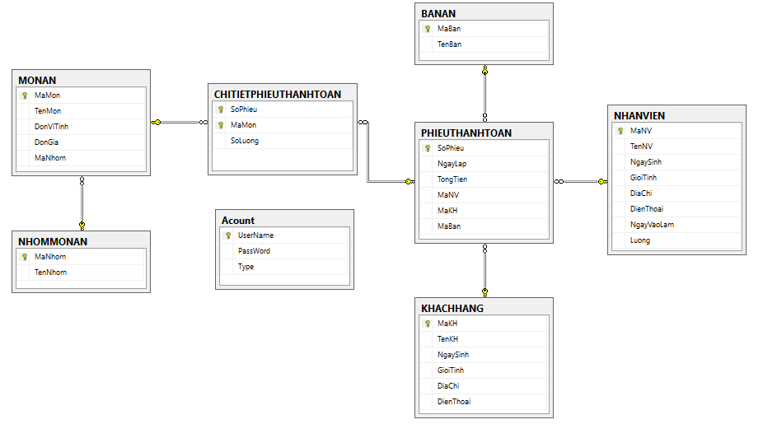

# Hiện thực

# Kết luận và định hướng phát triển

# Tài liệu tham khảo

# Phụ lục